AUTOEVALUACIÓN. CONTRATOS JUAN RODÉS (AES 2018)

Nombre del Candidato:

CRITERIOS DE EVALUACIÓN CONTRATOS JUAN RODÉS. CONVOCATORIA 2017
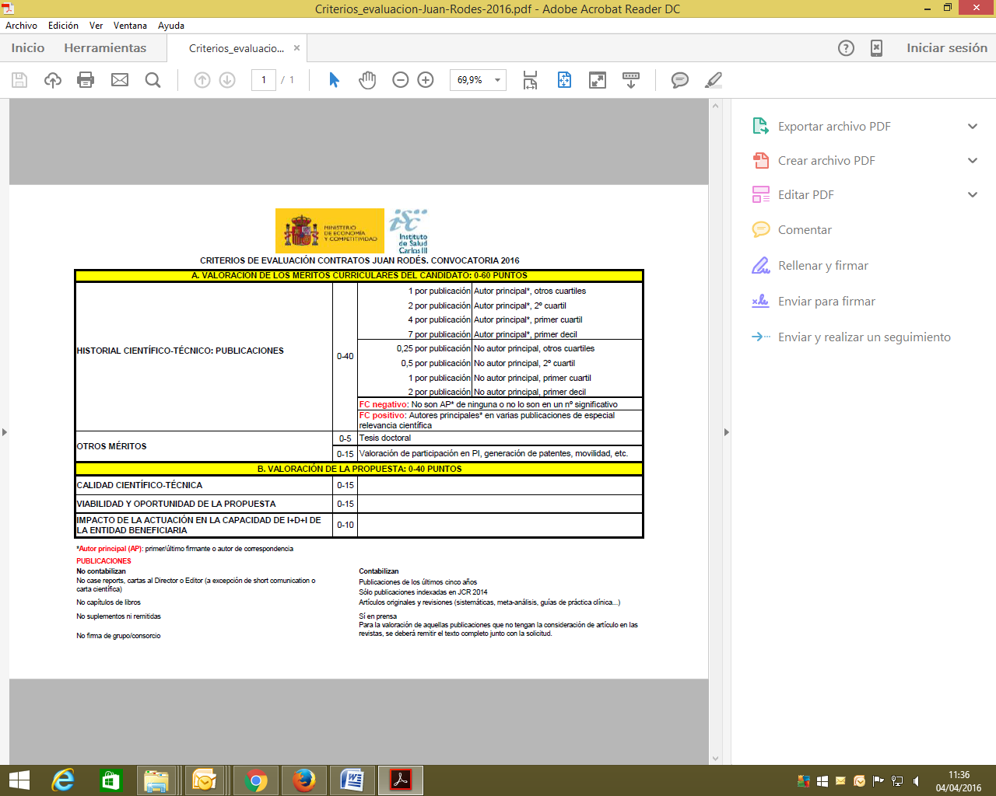
Autor principal (AP): primer/último firmante o autor de correspondencia
PUBLICACIONES
No contabilizan
No case reports, cartas al Director o Editor (a excepción de short comunication o carta científica).
No capítulos de libros
No suplementos ni remitidas
No firma de grupo/consorcio
Contabilizan
Publicaciones de los últimos cinco año
Sólo publicaciones indexadas en JCR 2016
Artículos orginales y revisiones (sistemáticas, meta-análisis, guías de práctica clínica…)
Sí en prensa
Para la valoración de aquellas publicaciones que no tengan la consideración de artículo en las revistas, se deberá remitir el texto completo junto con la solicitud.

LISTAR TODAS LAS PUBLICACIONES DEL CANDIDATO EN LOS ÚLTIMOS 5 AÑOS (SÓLO PUBLICACIONES INDEXADAS EN EL JCR 2016, SI EN PRENSA, Artículos originales y revisiones) – (No incluir: case report, cartas al Director o Editor, capítulos de libros, suplementos ni remitidas, firma grupo/consorcio):

PUBLICACIÓN 1. Referencia completa, con título, autores, año, revista y PMID:
El candidato es autor principal (primer/segundo/último firmante o autor de correspondencia): Si/No
Decil/Cuartil JCR2016:
(copiar tantas veces como sea necesario).

AUTOBAREMACIÓN PUBLICACIONES DEL CANDIDATO SEGÚN BAREMO EXPUESTO DEL ISCIII

PUBLICACIONES | Autor Principal |  |  |  | No Autor Principal |  |  | VALORACIÓN CANDIDATO | VALORACIÓN COMITÉ DE EVALUACIÓN
PUBLICACIONES | Otros cuartil | 2º cuartil | 1er cuartil | 1er decil | 2º cuartil | 1er cuartil | 1er decil | VALORACIÓN CANDIDATO | VALORACIÓN COMITÉ DE EVALUACIÓN
Publicación 1
Publicación 2
Publicación 3
Publicación 4
Publicación 5
Publicación 6
Publicación 7
Publicación 8
Publicación 9
Publicación 10
TOTAL

OTROS MÉRITOS DEL CANDIDATO:

¿Tiene el candidato la Tesis Doctoral? Si/no (en caso afirmativo indicar datos) (La comisión dará 5 puntos por tener la Tesis Doctoral)
¿Ha participado el candidato en generación de patentes.? Si/no (en caso afirmativo indicar datos) 2,5 puntos por patente o por contrato con la industria:
¿Ha participado el candidato en P.I., movilidad, etc.? Si/no
Movilidad postdoctoral: indicar el número de meses de estancias postdoctorales, indicando los meses de estancia en el extranjero y/o en España. Esta movilidad se valorará según los criterios del baremo del ISCIII: 0p no movilidad; 2p estancias 3-6 meses en el extranjero o 6-12 meses en España; 4p estancias 6-12 meses en el extranjero o >1 año en España; 6p >1 año en el extranjero):
Estancias Postdoctorales en: | Meses
Extranjero (indicar país/es:_______________________________)
España (indicar centro/s:_________________________________)

Proyectos de investigación:
Proyectos de investigación en los que ha participado el candidato. La comisión dará hasta 8 puntos si ha participado en más de 3 proyectos nacionales o en un proyecto Europeo o Internacional, y 4 puntos si ha participado en menos de 3 proyectos nacionales.

Título del proyecto:
Investigador principal:
Entidad financiadora:
Duración desde/hasta:
(copiar tantas veces como sea necesario).

AUTOBAREMACIÓN OTROS MÉRITOS DEL CANDIDATO

 |  | VALORACIÓN CANDIDATO | VALORACIÓN COMITÉ DE EVALUACIÓN
Tesis doctoral
OTROS MÉRITOS | Proyectos
OTROS MÉRITOS | Movilidad
OTROS MÉRITOS | Generación de patentes
TOTAL

